第１回セラノスティクス勉強会

下記要領にて第１回セラノスティクス勉強会を開催する運びになりました。今回は、アイソトープ治療（α線、β線）とアイソトープ小線源治療の違いなど基礎的事項から、ルテチウムによる神経内分泌腫瘍、PSMAによる前立腺癌治療について、わかり易くお話いただきます。 学外からの視聴も可能です。多職種の皆様のご参加をお待ちしております。

日時： 2023年4月28日（金曜日） 17:00～18:00 参加方法： 藤田モール2階会議室 + Zoom
司会
17:00藤田医科大学医学部 放射線医学教室 主任教授 外山 宏 先生

教育講演

『核医学セラノスティクスを始めるには？』
大阪大学大学院医学系研究科
放射線医学講座 核医学 助教（学部内講師） 渡部直史 先生
閉会挨拶

17:50藤田医科大学 放射線部 病院教授 山口博司 先生
※Zoomを利用しセミナーをリアルタイムでWEB配信します。
https://us02web.zoom.us/meeting/register/tZ0ud-mvqT0jEtCdtzXOfNuehHlGTzWQV_y4
上記URL、または二次元コードを読み取りご参加ください。入室後お名前を「ご施設名、ご所属、お名前」に変更をお願いいたします。ミーティングID:893 0077 6984 パスコード:041528

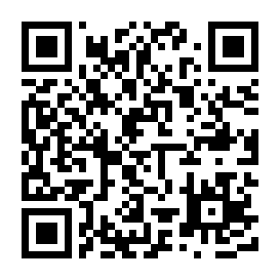
問合せ先：藤田医科大学医学部 放射線科 医局
TEL:0562-93-9259 FAX: 0562-95-2253
Email: htoyama@fujita-hu.ac.jp（外山 宏）
主催：低侵襲画像診断・治療研究会

